
ACTIVIDAD de Etapa N° 13
Actividades para realizar fuera del ámbito escolar por el Coronavirus 2019 COVID-19
Materia: Mecánica y Mecanismos
Cursos: 5º “B” y “C”
Profesor: PEREZ JULIO CESAR
e-mail: jcivian@hotmail.com
Revisión y profundización de conceptos de Cinemática del punto material.

Queridos alumnos de quinto año, en virtud de la prolongación de la cuarentena, les acerco la nueva actividad y les comunico que siguen abiertas las clases por la aplicación Zoom, como complemento de estas y no en su reemplazo.

Video introductorio:
https://1drv.ms/v/s!Ar7KSJBQLZjeiiTK9wV7ZFc6G0zC?e=UMIHzo

A continuación, como siempre les dejo el acceso al manual en línea.
Acceso al material de lectura: https://1drv.ms/b/s!Ar7KSJBQLZjeiFLjJIjzEEFwJIZu

Movimiento rectilíneo uniformemente acelerado (MRUA) o Movimiento rectilíneo uniformemente variado (MRUV)
Movimiento Rectilíneo Vertical

Los ejercicios a continuación requieren el conocimiento de lo explicado en la actividad 11, así que, si tienen alguna duda, les recomiendo ver ese video. Si no lo encuentran en la página de la escuela, recuerden que pueden acceder al mismo desde mi página personal cuyo link se encuentra al final de este documento.

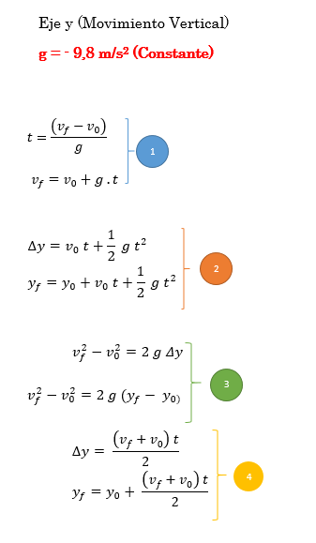
ACTIVIDAD N° 13

Fórmulas para trabajar en ésta actividad

39> Se lanza desde el suelo hacia arriba un objeto al mismo tiempo que se deja caer otro desde una altura de
45 m. ¿Con qué velocidad se debe lanzar el primero para que los dos lleguen al suelo al mismo tiempo?

40> Se deja caer una piedra desde el brocal de un pozo y tarda 2,3 s en percibirse el sonido producido en el choque con el agua. Si la velocidad del sonido en el aire es de 340 m/s, ¿a qué profundidad está el agua?

47> Un hombre parado en el techo de un edificio de 60 m de altura tira una bola verticalmente hacia arriba con una velocidad de 14 m/s. Calcular:
- La altura máxima alcanzada por la bola.
- El tiempo que tarda en llegar al suelo.
- La velocidad a la mitad de la altura del edificio.

48> Un edificio mide 18 m de altura. Una persona, situada en la base del edificio lanza verticalmente una pelota hacia arriba, con una velocidad de 12 m/s. En el mismo momento, otra persona en lo alto del edificio, deja caer en la misma vertical, otra pelota. Calcular la altura desde el suelo en donde las pelotas chocarán.

Como siempre, realizaremos las correcciones de la actividad y la evacuación de dudas a través de las clases en línea como hemos realizado hasta ahora por Zoom.
Recibirán por el correo los accesos a las clases, les recuerdo que, si tiene algún grupo de WhatsApp o alguna otra red social (comunidad cerrada), publiquen los accesos a las reuniones.
Les recuerdo también que pueden acceder a todo el material anterior desde mi página, donde también se comunican días y horarios de las clases en línea.
https://perez-julio-cesar.webnode.com.ar/

